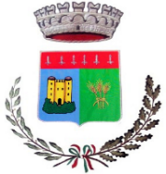

***IL NOSTRO NATALE PIENO DI LUCE***

***Sabato 2 dicembre alle ore 15.00***

***bambini e ragazzi sono invitati a partecipare al “Laboratorio della Luce”. Realizzeremo insieme piccoli oggetti che saranno accesi il giorno***

***8 dicembre in occasione dell’accensione del grande Albero di Natale***

***in piazza del Comune.***

***Non portate nulla...abbiamo tutto noi…vi aspettiamo!!***

***a Sommo presso i minialloggi per anziani***

***in piazza Epifanio – ambulatorio medico***

***(durante l’attività di laboratorio è consigliabile indossare un grambiule)***